第八单元 金属和金属材料
姓名：___________班级：___________考号：___________
1.（广西中考）下列物质中不属于合金的是（ ）
A.玻璃钢 B.黄铜 C.生铁 D.硬铝
2.（2020·四川内江）下列有关金属资源的利用与防护解释不合理的是（ ）
A.在001A型国产航母金属外壳覆盖涂料，主要是为了美观
B.用烤蓝”的方法处理钢铁表面，可减缓钢铁的腐蚀
C.用铝合金制造国产大飞机C919机壳，是利用铝合金强度大、质量轻、抗腐蚀
D.切菜后的菜刀用清水洗净擦干，可减缓菜刀生锈
3.（2020·长春）下列有关金属材料的说法错误的是（ ）
A.在潮湿的空气中铁易生锈
B.金属的回收利用是保护金属资源的有效途径之一
C.铝和金都有很好的抗腐蚀性，是因为二者的化学性质都很稳定
D.高炉炼铁的原理是在高温条件下，用一氧化碳把铁从铁矿石里还原出来
4.下列有关金属材料说法正确的是（ ）
A.年产量最高的金属是铝
B.“真金不怕火炼”说明黄金的熔点很高
C.工业上从含有金属元素的矿石里提取金属
D.生铁和钢都是含碳量少的铁合金
5.（2019·江苏常州）按下图装置进行实验，一周后发现铁钉锈蚀最严重的位置是（ ）
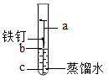
A.a处 B.b处 C.c处 D.三处同样严重
6.（2020·山东日照）有甲、乙、丙、丁四种金属，只有丙在自然界能以单质形态存在。含甲化合物的水溶液不能用乙制的容器盛放。将甲和丁分别放入硝酸铜溶液中，在甲表面有铜析出，而丁没有变化。这四种金属活动性顺序由弱到强的是（ ）
A.丙-丁甲<乙 B.乙<甲<丁丙 C.丁甲<乙丙 D.丙<乙<甲丁
7.一定质量的锌、铁分别和等量的盐酸反应，产生氢气质量与时间的关系如图所示，下列说法不正确的是
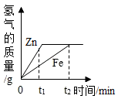
A.t₁时，产生氢气的质量锌比铁大 B.t₁时，产生氢气的速率锌比铁大
C.t₂时，参加反应锌的质量与铁相同 D.t₂时，锌、铁消耗的盐酸质量相同
8.下列盐可由金属和盐酸反应直接制得的是（ ）
A.CuCl₂ B.AlCl₃ C.FeCl₃ D.AgCl
9.（2018·自贡）现有等质量甲、乙、丙三种金属，分别放入三份溶质质量分数相同的足量稀硫酸中，产生氢气的质量与反应时间的关系如图所示（已知甲、乙、丙在生成物中化合价均为+2价）。则下列说法中错误的是（ ）
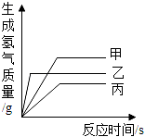
A.金属活动性：乙>甲>丙 B.生成氢气的质量：甲>乙>丙
C.相对原子质量：乙>丙>甲 D.消耗硫酸的质量：甲>乙>丙
10.（2018·临沂）向Cu(NO₃)₂、AgNO₃的混合溶液中加入一定量的铁粉，充分反应后过滤，再向滤渣中加入稀盐酸，发现没有气泡产生，则滤渣中一定含有的物质是（ ）
A.Fe、Cu B.Cu、Ag C.Cu D.Ag
11.（2021·玉林）某金属R在化合物中常显+1价，R的金属活动性比铜弱。某同学为了验证R、铝、铜的金属活动性顺序，取三种金属片，并选用了下列的溶液进行探究，无法达到实验目的的是（ ）
A.CuSO₄溶液 B.稀硫酸、CuSO₄溶液
C.稀硫酸、A1₂（SO₄）₃溶液 D.Al（NO₃）₃溶液、RNO₃溶液
₄12.（2020·山东潍坊）利用甲酸（HCOOH）与浓硫酸制备CO，并用如下实验装置验证CO的有关性质。已知：HCOOH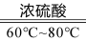CO↑+H₂O，下列说法不正确的（ ）
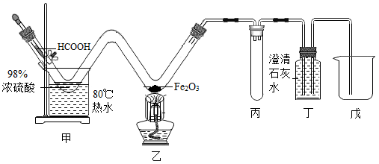
A.操作时，先点燃乙处酒精灯，再滴加HCOOH
B.装置丙的作用是防止倒吸
C.装置丁既可检验CO₂，又可收集CO
D.随着反应进行，浓硫酸浓度降低，产生CO气体速率减小
HCOOHCO↑+H₂O13.用如图装置（夹持装置已略去）和药品进行模拟炼铁实验，测得甲中硬质玻璃管（含药品）在反应前和完全反应后的质量分别为M₁和M₂。下列有关解析错误的是（ ）
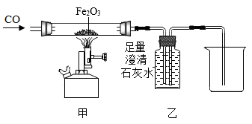
A.装置乙中澄清石灰水会变浑浊
B.停止加热需继续通CO直至冷却
C.该套装置的缺陷是没有用燃着的酒精灯处理尾气
D.氧化铁中氧元素的质量为（M₁-M₂）
14.小东通过查阅资料，根据铁生锈要消耗氧气的原理，设计了如图所示的实验装置，来测定空气中氧气含量（装置中的饱和食盐水、活性炭会加速铁生锈），已知广口瓶的有效容积为242mL，实验8分钟后打开止水夹，水从烧杯流入广口瓶中的体积为48mL，下列说法错误的是（ ）
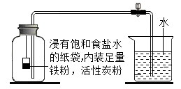
A.此实验可有效解决拉瓦锡实验中的汞污染问题
B.通过解析本次实验数据，可知空气中氧气的体积分数约为19.8%
C.该实验的不足之处在于实验前广口瓶底未放少量水
D.若实验药品充足，时间足够长，可十分接近拉瓦锡实验的结果
15.生活中处处有化学请从化学角度解释下列词语。
（1）为什么出土的青铜器保存较好，而铁器却锈蚀严重？ ；
（2）多数食品易吸收空气中的水分而潮解，并吸收空气中的氧气而腐败。生产上多在食品中放一小包CaO粉未或放一小包铁粉。用铁粉比用CaO粉未的优点是 ；
（3）用化学知识解释成语杯水车薪” 。
（4）对钢铁制品进行喷漆可以防止其生锈，原因是 。
16.下图是初中化学中一些常见物质之间的转化（部分生成物已省路）：其中A、C是无色气体，B、F是红色固体。
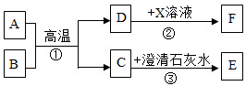
请回答问题：
（1）写出B的化学式 ，x溶液的名称 （写一个即可）。
（2）反应①的现象，该反应在工业上常用于 。
（3）反应③的化学方程式 。
17.下图所示为实验室中常见气体的制备、干燥、收集和性质实验的部分仪器（组装实验装置时，可重复选择仪器）。试根据题目要求回答下列问题：
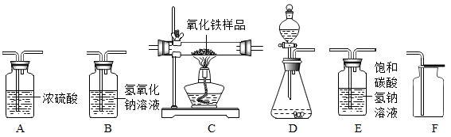
（1）在实验室中用石灰石和稀盐酸为原料，制取二氧化碳气体。（提示：制取中挥发出的少量HC1气体可用饱和碳酸氢钠溶液吸收）
①制取气体之前，需要先检查装置的 ；
②制取并收集一瓶纯净、干燥的二氧化碳气体所选仪器的连接顺序为 （从左到右填仪器序字母）。
③生成二氧化碳时，所发生反应的化学方程式为 ;
④用仪器F收集二氧化碳气体时，检验二氧化碳已收集满的方法是：将燃着的木条放在集气瓶瓶口，若木条火焰 ，则证明二氧化碳已收集满。
（2）实验小组的同学欲用含少量水蒸气的一氧化碳气体测定某氧化铁样品中氧化铁的质量（样品中杂质不反应）。某同学所选仪器的连接顺序为：一氧化碳气体（水蒸气）→A→C→B（假设有关反应均反应完全）。
①仪器A的作用是 。
②反应完成后，仪器B增加的质量 （填“大于“小于”“等于”之一）仪器C减少的质量。若测得反应后仪器B质量增加6.6g，则氧化铁样品中氧化铁的质量是 g。
③从环境保护的角度考虑，该套实验装置还应在装置末端增加一个 。
18.赤铁矿为工业炼铁的常用原料，其原理是将其中的Fe₂O₃转化为Fe。
（1）Fe2O3中铁元素和氧元素的质量比为。
（2）治炼1120t含杂质3%的生铁，需要含Fe₂O₃80%的赤铁矿的质量是多少？（写出完整的计算步骤）

